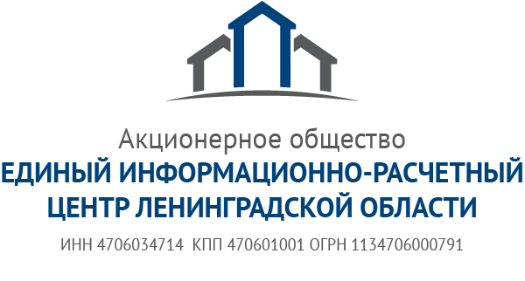 |  | Информация  для жителей Гатчинского  района Ленинградской области

Электроэнергия в едином платежном документе

В рамках реализации программы по включению начислений за жилищно-коммунальные услуги в единый платежный документ на территории Ленинградской области, АО «Единый информационно-расчетный центр Ленинградской области», начата работа по включению строки «Электроэнергия ПСК» в платежный документ на территории Гатчинского района Ленинградской области.
Жители индивидуальных жилых домов Гатчинского района Ленинградской области, имеющие договоры электроснабжения с АО «Петербургская сбытовая компания», с мая 2019 начнут получать платежный документ за жилищно-коммунальные услуги от АО «ЕИРЦ ЛО»
со строкой – «Электроэнергия ПСК».
Начисления за электроэнергию по-прежнему будет производить АО «ПСК» с учетом оплат
и задолженностей потребителей за предыдущие периоды. Порядок расчёта начислений останется без изменений.
Для удобства жителей сохранятся все прежние способы передачи показаний приборов учета. Также подать показания приборов учета электроэнергии можно посредством сервиса Личный кабинет клиента (lk.epd47.ru), по единому телефону приема показаний приборов учета
8 (812) 630 19 88 и при оплате через кассы АО «ЕИРЦ ЛО». Рекомендуемый период передачи показаний – не позднее 20-го числа каждого месяца.
Получить информацию, касающуюся деятельности ЕИРЦ ЛО, Вы можете на официальном сайте компании, задав вопрос на официальном сайте (epd47.ru) или направить на адрес электронной почты support@epd47.ru.
Произвести оплату, как и ранее, можно во всех пунктах приема платежей и через интернет-сервисы, такие как «Личный кабинет абонента» АО «ЕИРЦ Ленинградской области», «Сбербанк Онл@йн», терминалы АО «Пэтроэлектросбыт» и иными удобными для Вас способами.

Отдел по работе с клиентами
АО «ЕИРЦ Ленинградской области»,
08.05.2019

